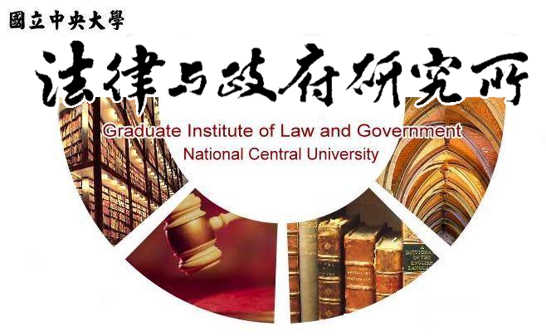

主旨
為辦理本所劉苡辰同學學位考試事宜

說明
1.研 究 生：劉苡辰。
2.指導教授：溫祖德副教授。
3.論文題目：國民法官法證據開示制度之研究—以美國法為借鏡。
4.口試委員：李佳玟教授、王紀軒副教授、溫祖德副教授。
5.時 間：110年7月13日(星期二)上午10:00。
6.地 點：採Google meet線上口試。

法律與政府研究所
110年06月23日

